12万个税申报用户操作手册
（微信端）

目 录
1. 个人用户注册 1
1.1 已有纳税信息用户注册流程 1
1.2 已有注册码注册流程 1
2. 用户登录 1
2.1 用户名登录 1
2.2 身份证件登录 1
3. 主页 1
4. 纳税清单 1
4.1 纳税清单查询 1
5. 申报管理 1
5.1 年所得12万以上自行纳税申报 1
5.2 已申报查询 1
6. 缴税管理 1
6.1 已缴税查询 1

个人用户注册
用户关注“泉州地税”微信公众号后，点击“办税助手”，选择“12万个税申报”子菜单可进入个人网上办税应用平台登录界面（已登录过的用户免登陆直接跳转到首页），点击新用户注册，跳转至注册页面。点击“注册”后，同意网上平台用户协议，选择一种注册方式进行注册。
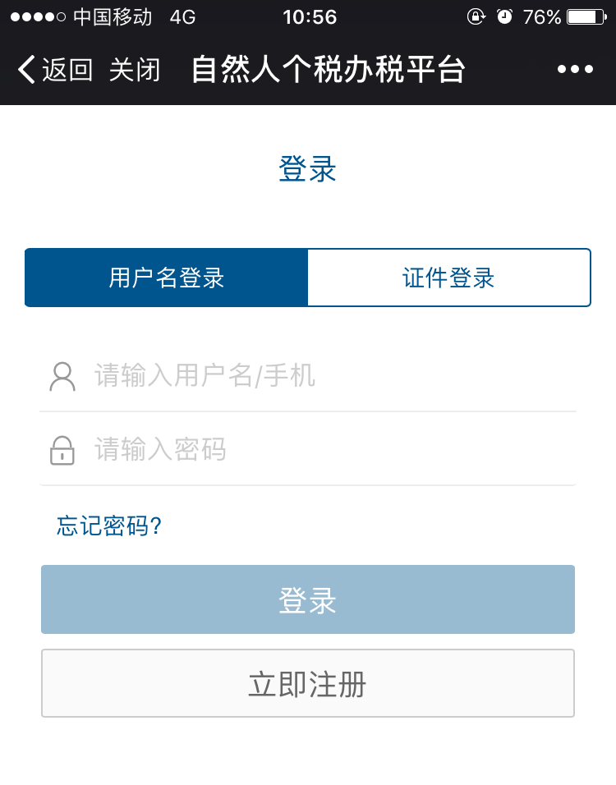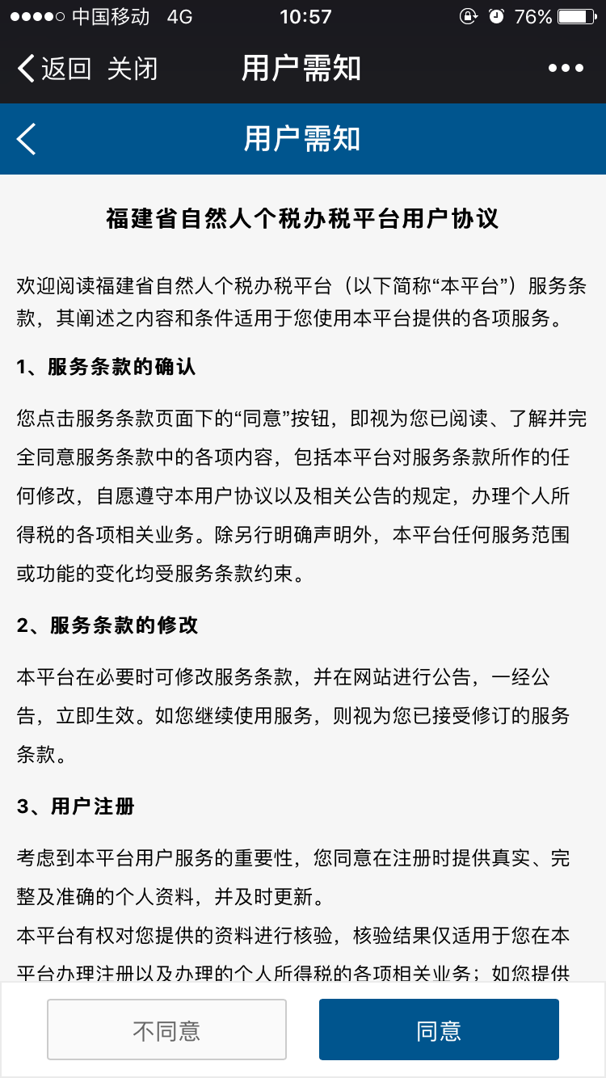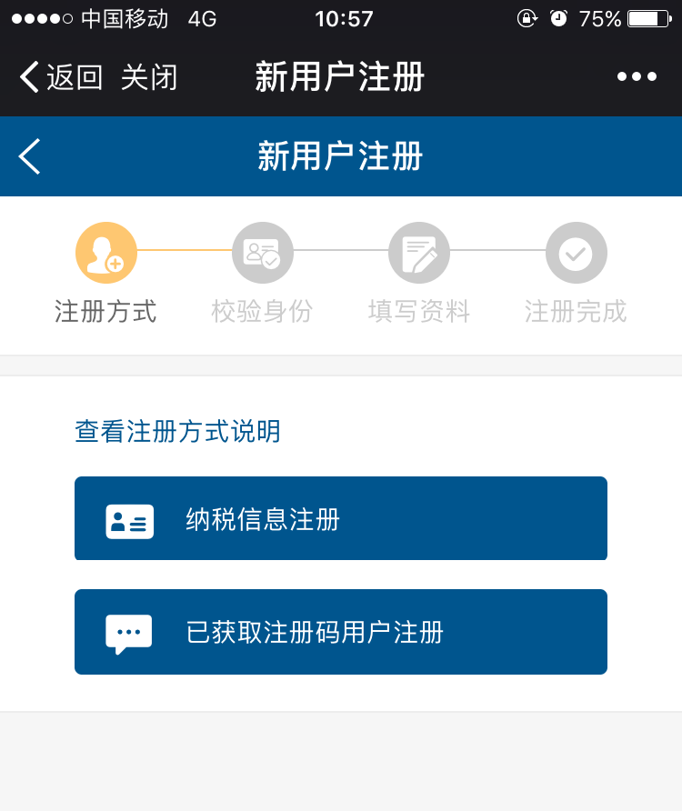
图1-1 登录界面 图1-2 用户需知界面 图1-3 新用户注册界面
新用户可通过两种方式注册：
- 已有纳税信息的用户，可以点击“使用纳税信息注册”按钮进行注册。
- 已申请到注册码的用户，可以点击“已获取注册码用户注册”按钮进行注册。

已有纳税信息用户注册流程
- 新用户选择注册方式：使用纳税信息注册。
- 点击“使用纳税信息注册”进行注册，进入第二步校验身份信息页面。
- 校验身份信息
  - 在该页面选择身份证件类型，填入姓名、身份证件号码。
  - 选择所得项目“工资薪金所得”，填写该所得项目近三个月内的一笔已缴税额并选择一家代扣代缴单位。
  - 填写随机验证码，点击“下一步”按钮，系统通过校验后，进入第三步填写基本资料页面。
- 填写基本资料
- 页面会显示身份校验时填写的姓名、身份证件类型、身份证件号码和国籍。
- 在该页面设置登录用户名、密码、确认密码。
- 以上基本资料信息为必录信息，用户填写完整并点击注册按钮，通过校验后注册成功。
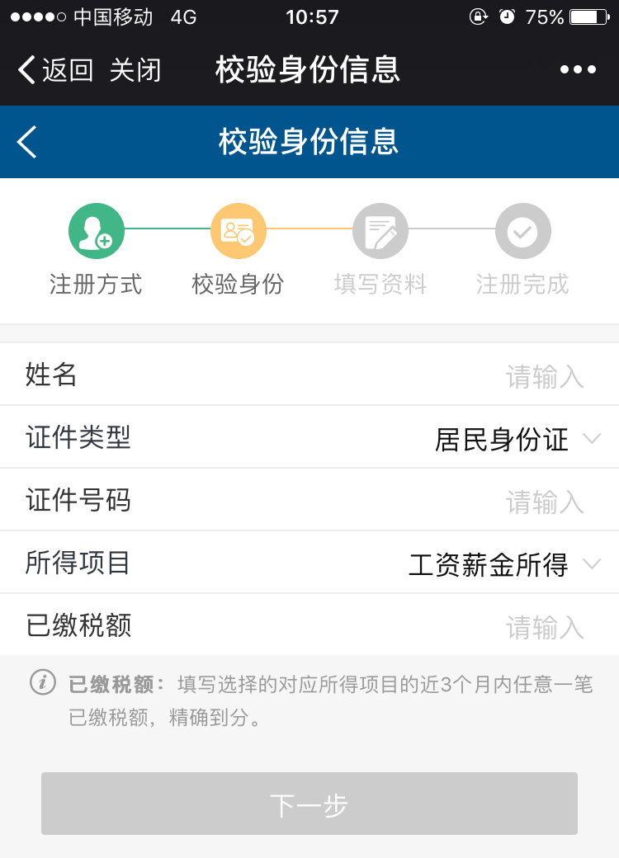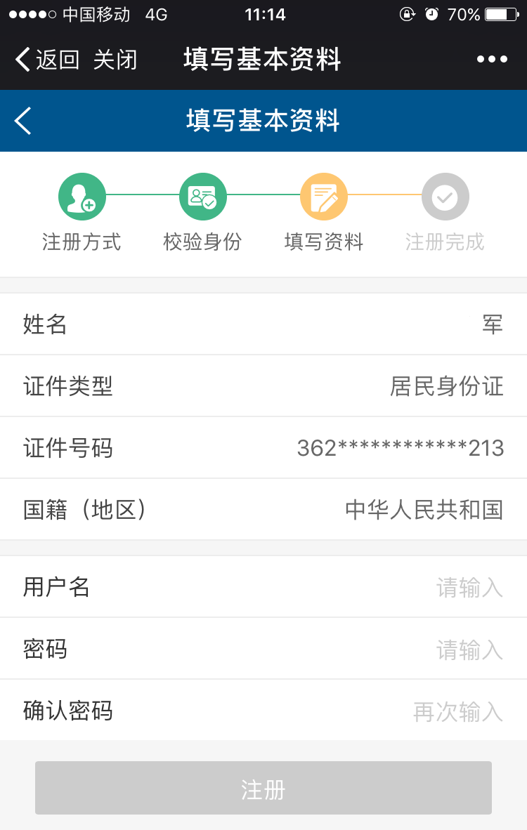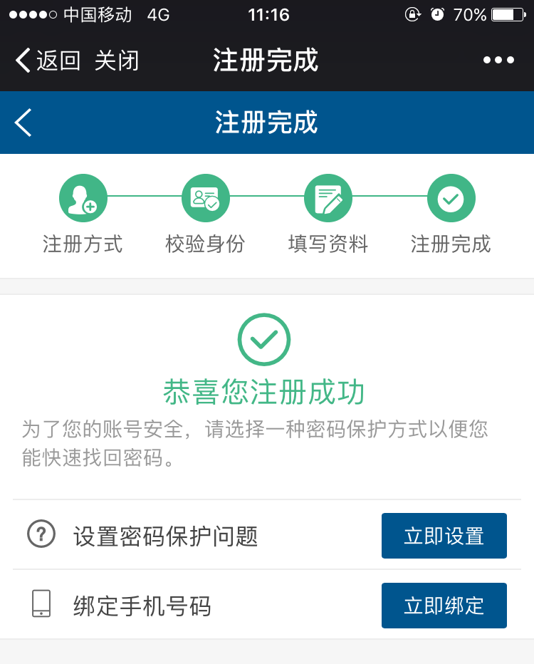
图1-4 校验身份信息 图1-5 填写基本资料界面 图1-6 注册成功界面
- 设置密保
- 注册成功后，用户可以选择设置一种密码保护方式，用于找回密码（找回密码功能暂由福建省自然人个税办税平台实现）。
- 密码保护方式一：如图1-7所示，设置密码提示问题，用户需要选择三个密保问题并且输入相应的答案完成密保设置过程。
- 密码保护方式二：如图1-8所示，绑定手机号码，用户通过输入手机号码和短信验证码完成密保设置过程。
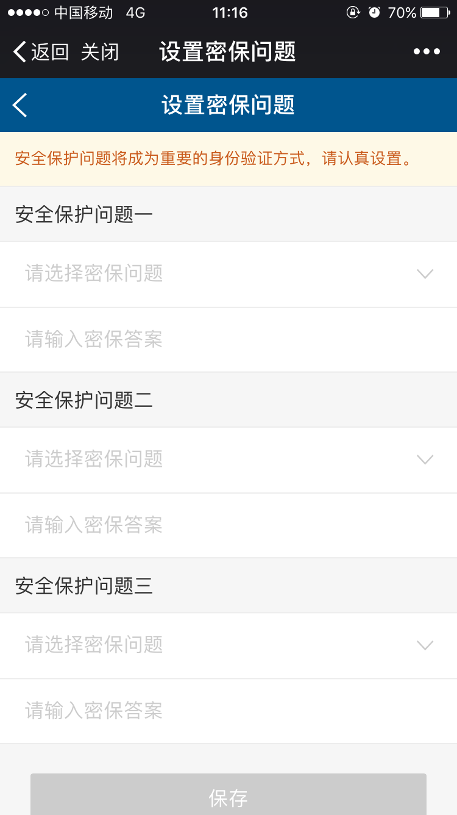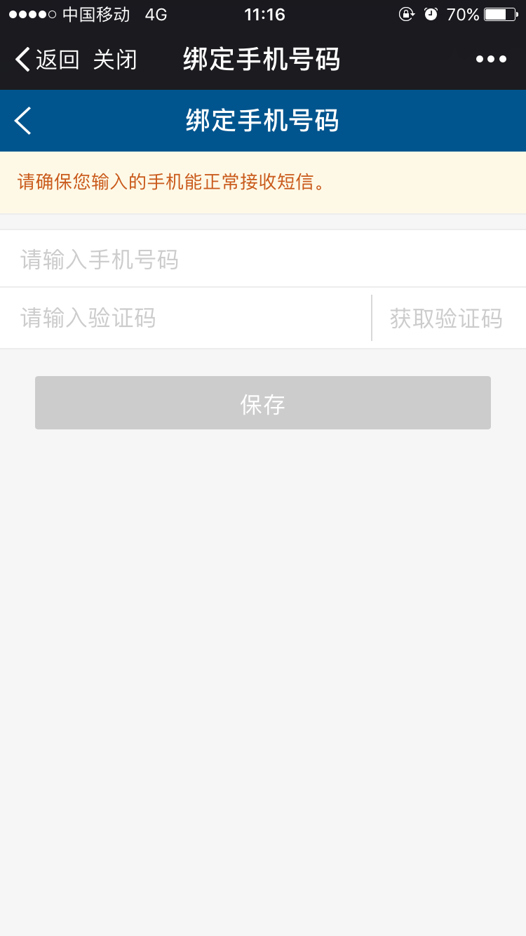
图 1-7 填写密保问题界面 图1-8 绑定手机号码界面

已有注册码注册流程
- 新用户选择注册方式：已获取注册码注册
- 点击“使用注册码注册”进行注册，进入第二步校验身份信息页面。
- 校验身份信息
  - 在该页面填入已申请的16位注册码，选择身份证件类型，输入身份证件号码和姓名。可选择的身份证件类型有：居民身份证、外国护照、军官证、武警警官证，士兵证、港澳居民来往内地通行证、台湾居民来往大陆通行证、香港身份证、台湾身份证、澳门身份证、中国护照、外国人永久居留证、外交官证。
  - 点击“下一步”按钮，进入第三步填写基本资料页面。
- 填写基本资料
- 页面会显示申请注册码时填写的姓名、身份证件类型、身份证件号码和国籍。
- 在该页面设置登录用户名、密码、确认密码。
- 以上基本资料信息为必录信息，用户填写完整并通过校验后，点击注册按钮，注册成功。
- 设置密保
- 注册成功后，用户可以选择设置一种密码保护方式，用于找回密码（找回密码功能暂由福建省自然人个税办税平台实现）。
- 密码保护方式一：设置密码提示问题，用户需要选择三个密保问题并且输入相应的答案完成密保设置过程。
- 密码保护方式二：绑定手机号码， 用户通过输入手机号码和短信验证码完成密保设置过程。

用户登录
用户有两种方式进行登录：用户名登录和身份证件登录。

用户名登录
主页默认登录方式为用户名登录：
- 用户填写登录名，登录名为注册时填写的用户名。
- 输入注册时设置的有效密码，密码输错超过5次会锁定该用户，锁定时间为30分钟。
- 点击“登录”按钮，所填信息正确，则进入系统主页。
- 新用户请先点击“注册”完成注册再登录。

身份证件登录
用户可选择证件登录方式进行登录，如2-1所示：
- 用户选择其注册时的身份证件类型。
可选类型有：居民身份证、外国护照、军官证、武警警官证，士兵证、港澳台港澳居民来往内地通行证、台湾居民来往大陆通行证、香港身份证、台湾身份证、澳门身份证、中国护照、外国人永久居留证、外交官证。
- 输入有效的身份证件号码和注册时设置的密码，密码输错超过5次会锁定该用户。锁定时间为30分钟，30分钟后用户才能正常登录。
- 点击“登录”按钮，所填信息正确，则进入系统主页。
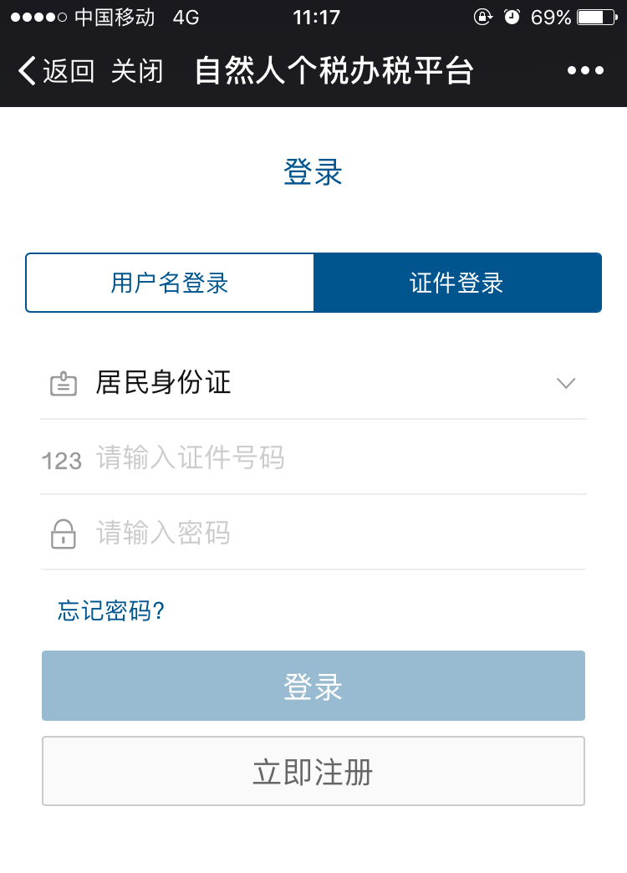
图2-1身份证件登录界面

主页
登录成功后，进入主页，显示系统提供的功能模块：
  - 纳税清单查询：
- 纳税清单查询：提供个人所得税纳税信息查询的功能。
  - 申报管理：
- 年所得12万元申报：提供年所得12万以上的自行纳税申报。
- 已申报查询：对已申报的报表进行作废，下载和查看申报状态。
  - 缴税管理：
- 已缴税查询：查询通过福建省自然人个税办税平台自助缴税的记录。
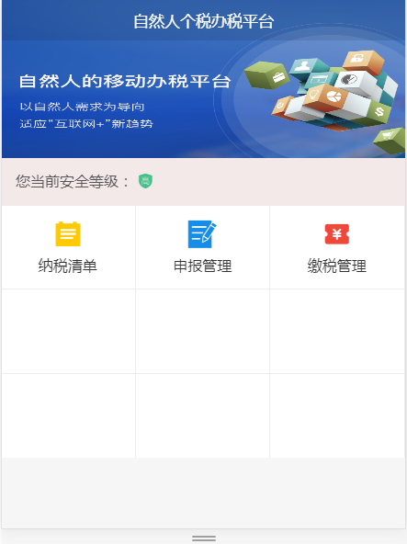
图3-1 自然人个税办税平台（微信端）主页

纳税清单
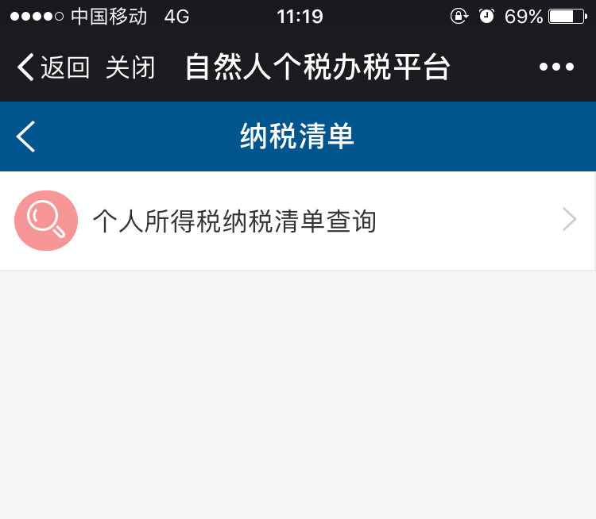
图4-1 纳税清单界面
  - 纳税清单查询
点击“个人所得税纳税清单查询”，显示如图4-2所示界面：
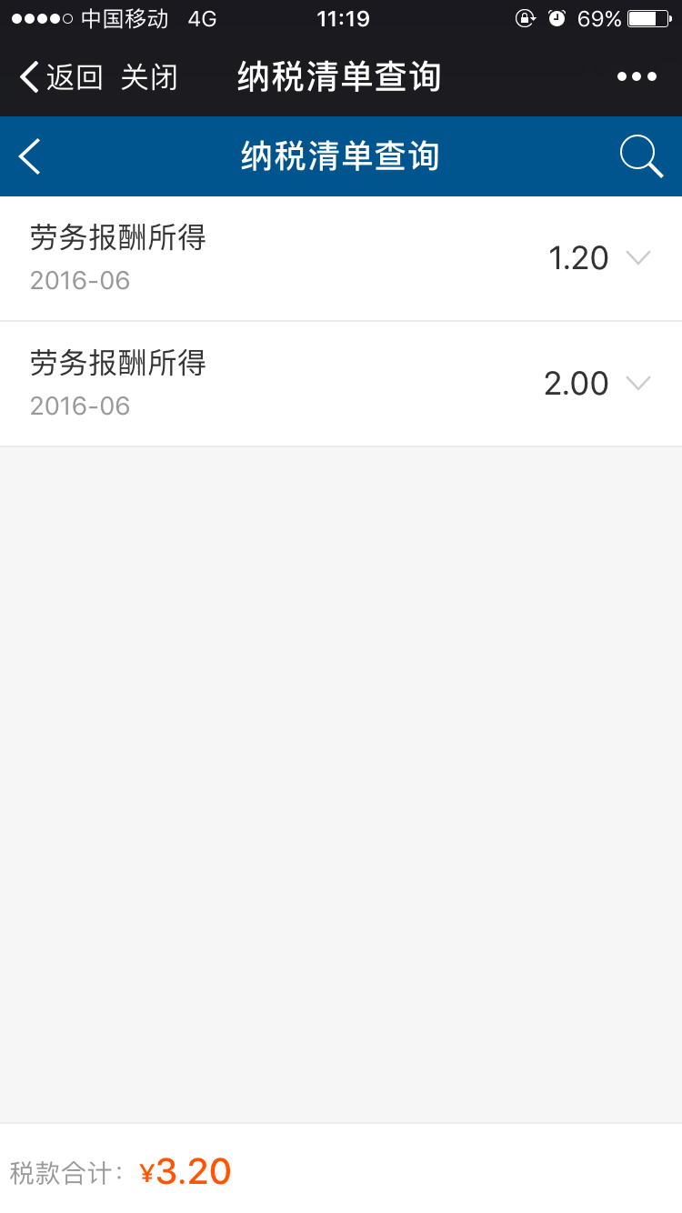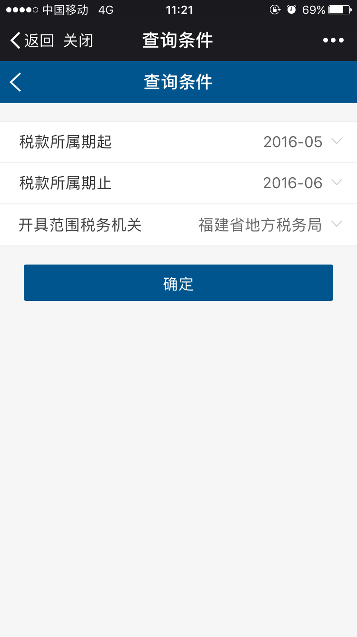
图4-2 纳税清单查询界面 图4-3 查询条件修改界面
纳税明细查询步骤：
- 用户点击图4-2右上角搜索图标后弹出税款所属期和开具范围税务机关选择框，如图4-3所示。
- 修改税款所属期和开具范围税务机关后，点击确定，完成查询条件提交。

申报管理
点击“申报管理”，进入申报管理界面，如图5-1所示。
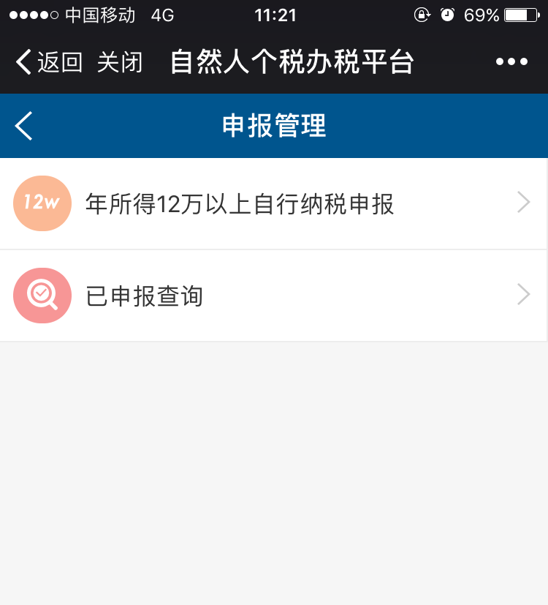
图5-1 申报管理界面

年所得12万以上自行纳税申报
点击“年所得12万以上自行纳税申报”，进入12万个税申报界面，显示图5-2所示。
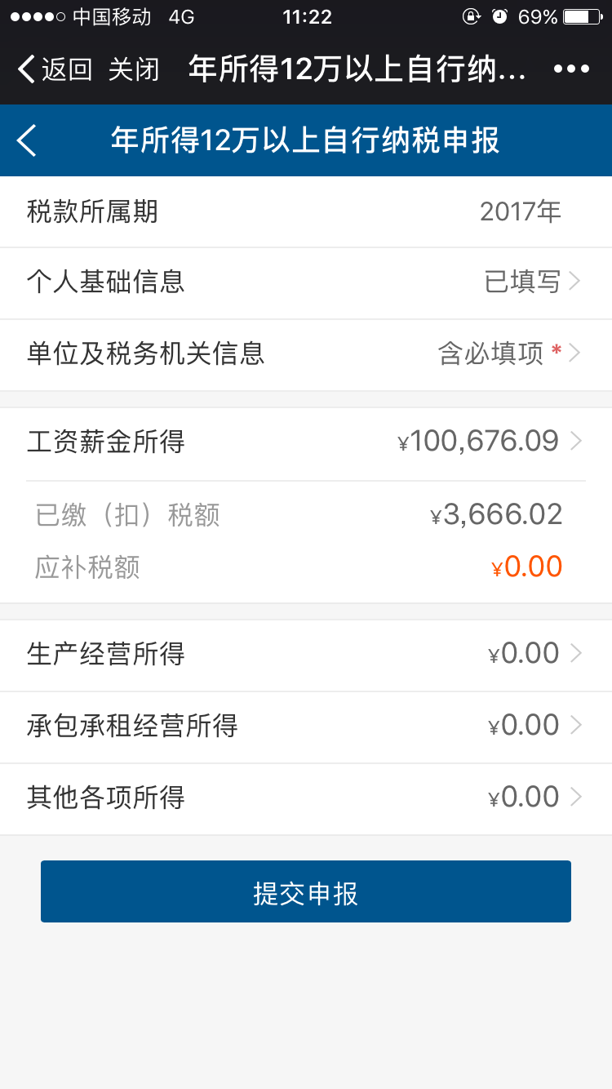

图5-2 12万个税申报界面
- 如申报期已过，则提示“申报期限已过，不再受理该税款所属期申报。如需申报，请通过福建省自然人个税办税平台自行申报或前往办税服务厅办理”。
- 点击“个人基础信息”，个人身份证件信息、姓名、国籍显示成只读。录入必录字段后，点击【保存】。
- 点击“单位及税务机关信息”，录入相关信息及必录信息后，点击【保存】
录入纳税人识别号后，可点击右侧放大镜图标，进行企业信息查询。企业名称和所属行业会自动填写。所属机关可根据所选的任职受雇单位或者生产经营单位的主管税务机关自动带出，且不可修改。如果没有任职受雇或生产经营单位，所属机关可以自行选择。
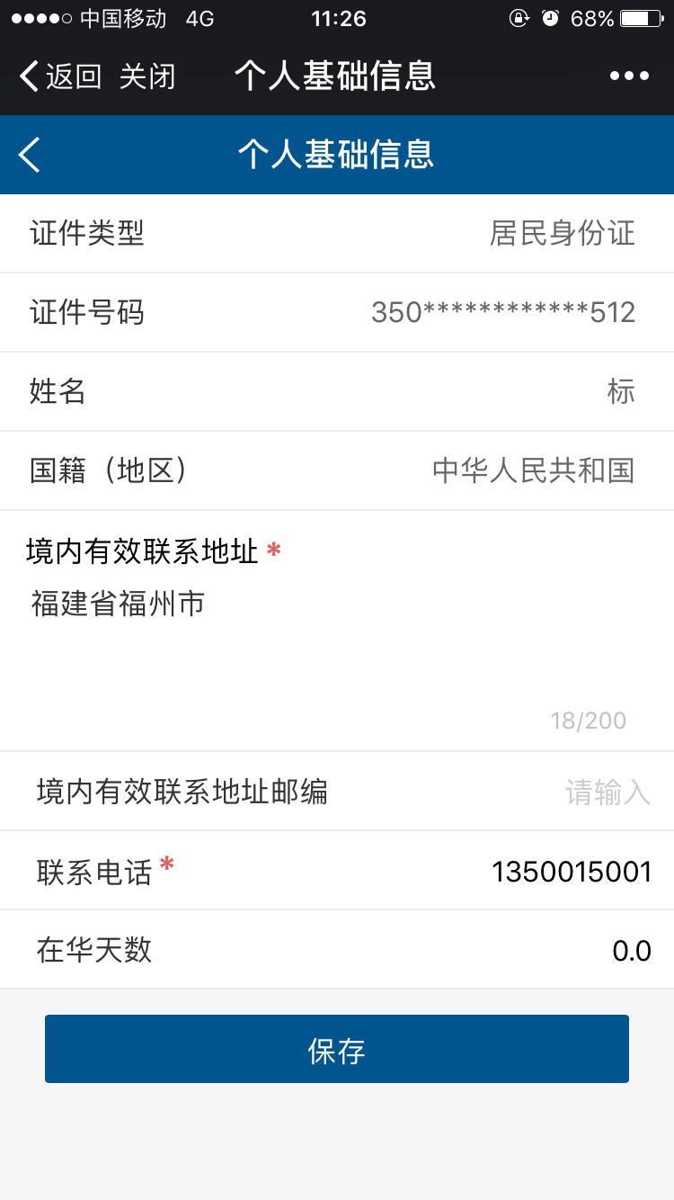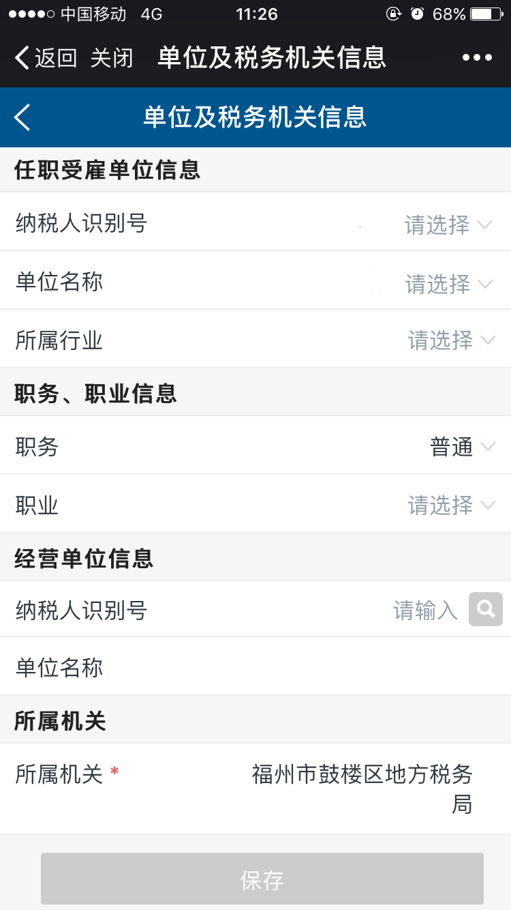
图5-4 填写个人信息界面 图5-5 单位及税务机关信息界面
- 点击“工资薪金所得”，核对申报数据无误后，点击【保存】。保存后，进入申报后的首页显示申报数额。如图5-6、5-7所示。如需修改或补充申报请通过福建省自然人个税办税平台自行申报或前往办税服务厅办理。
- 点击“生产经营所得”，如图5-8所示。核对申报数据无误后，点击【保存】。保存后，进入申报后的首页显示申报数额。如需修改或补充申报请通过福建省自然人个税办税平台自行申报或前往办税服务厅办理。
- 点击“承包承租所得”，如图5-9所示。核对申报数据无误后，录入所得数额，点击【保存】。保存后，进入申报后的首页显示申报数额。如需修改或补充申报请通过福建省自然人个税办税平台自行申报或前往办税服务厅办理。
- 点击“其他各项所得”，如图5-10所示。选择具体的所得项目。其他各项所得的申报填写和工资薪金、生产经营、承包承租一致。
- 填写完申报收入后，点击【提交申报】，如图5-11所示。页面跳转到申报确认页。
- 确认无误后，点击【确认申报】，跳转到申报成功提示页面，如图5-12所示。
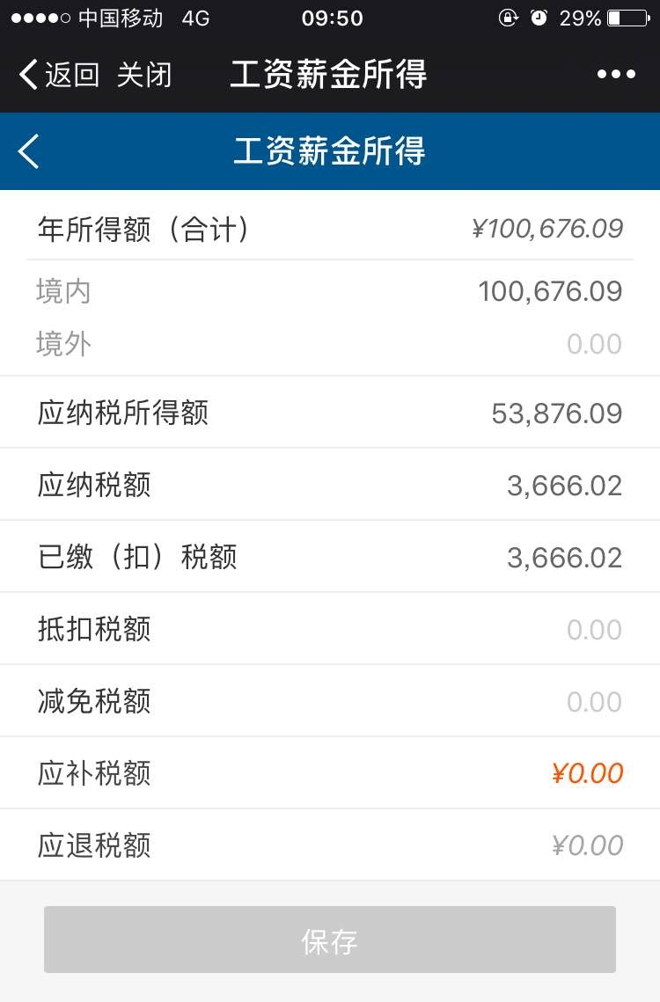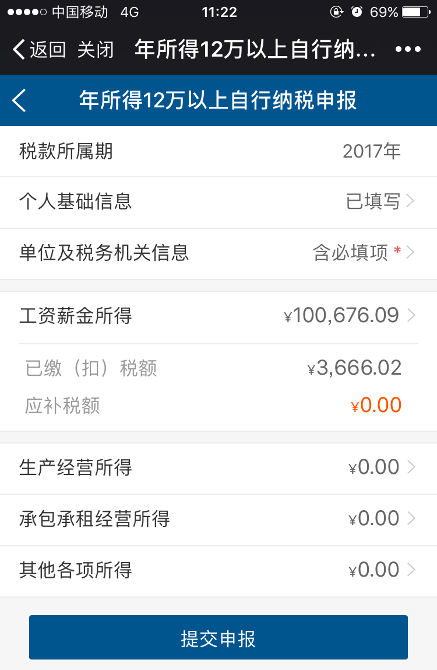
图5-6 工资薪金所得确认界面 图5-7 工资薪金所得保存后界面

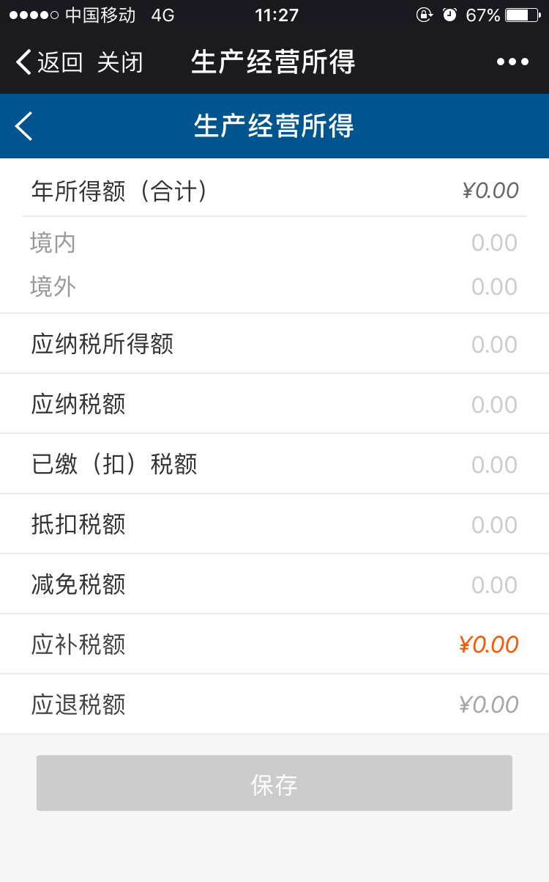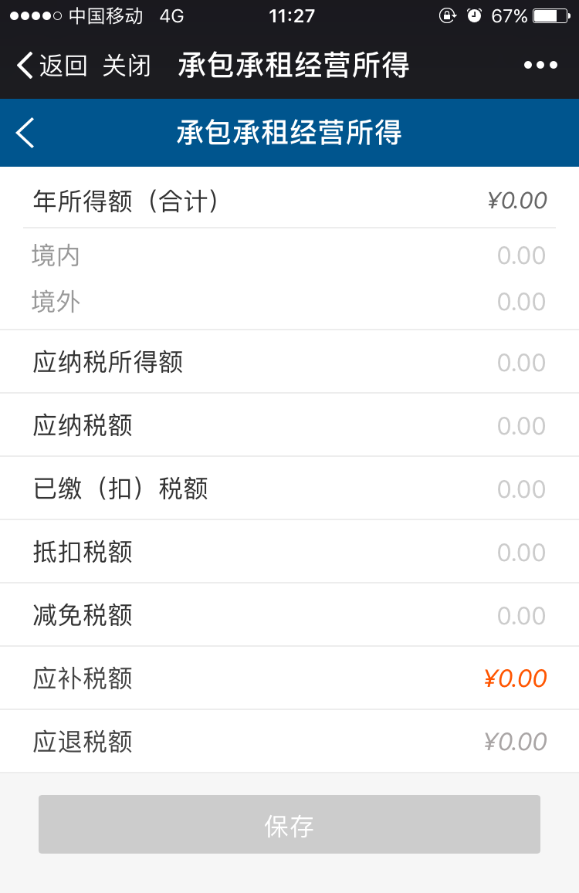
图5-8 生产经营所得确认界面 图5-9 承租承包所得确认界面
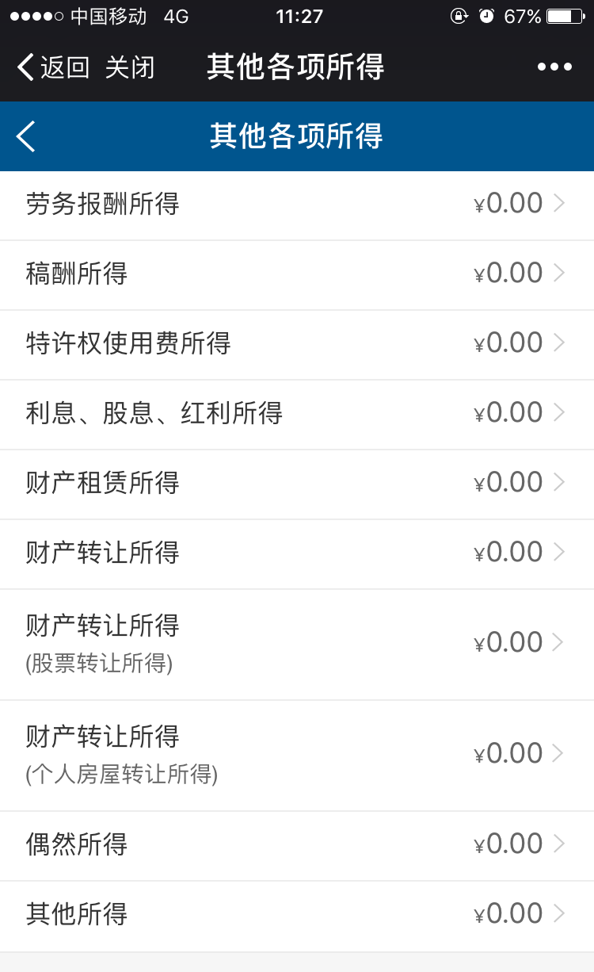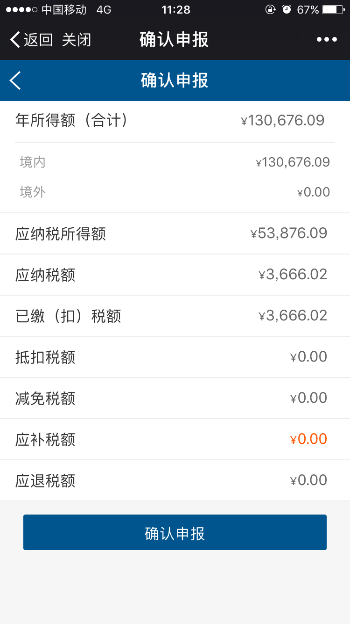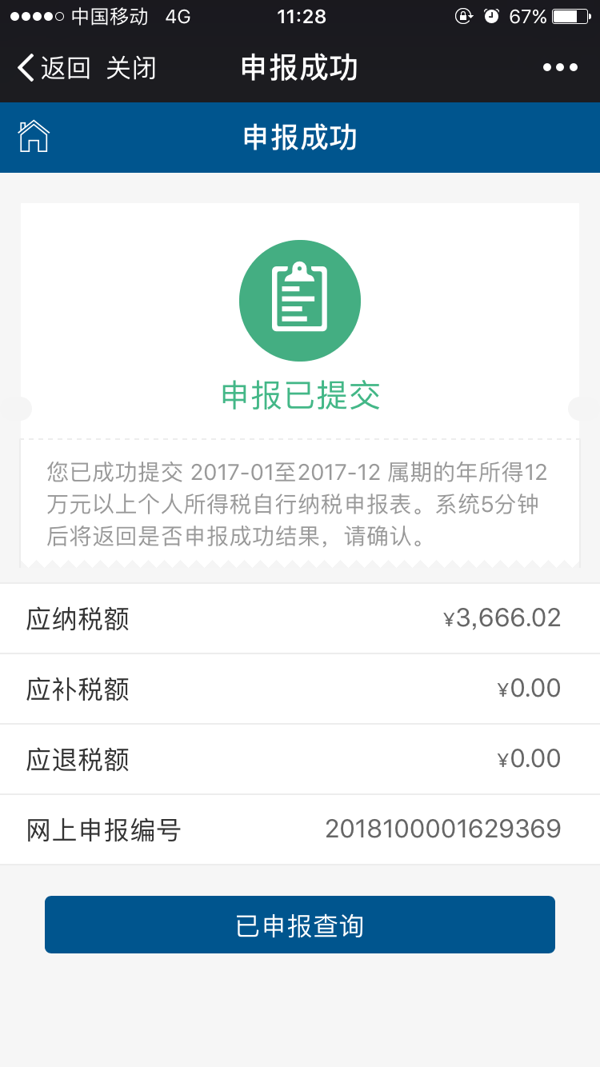
图5-10其它各项所得界面 图5-11 提交申报界面 图5-12 申报成功界面

已申报查询
点击“已申报查询“，初始化直接带出符合条件的记录，界面如图5-13所示，默认显示申报范围为申报日期为去年同月1日至系统当日的、且税款所属期为当月的所有申报类型的申报提交记录。
- 点击放大镜图标可更改申报日期、税款所属期和申报类型查询范围，如图5-14所示。申报类型未做选择，则默认查询所有申报表。
- 点击【作废】，跳出作废提示框，如图5-15所示。点击【确认作废】后，该笔申报显示“已作废”字样。
- 点击【查看操作详情】，跳转到操作详情记录页面，如图5-16所示。显示该笔申报的提交记录。
- 点击【申报表查看】，可查看原始电子版申报记录，如图5-17所示。
- 点击【回执单查看】，可查看当次操作的回执单，如图5-18所示。
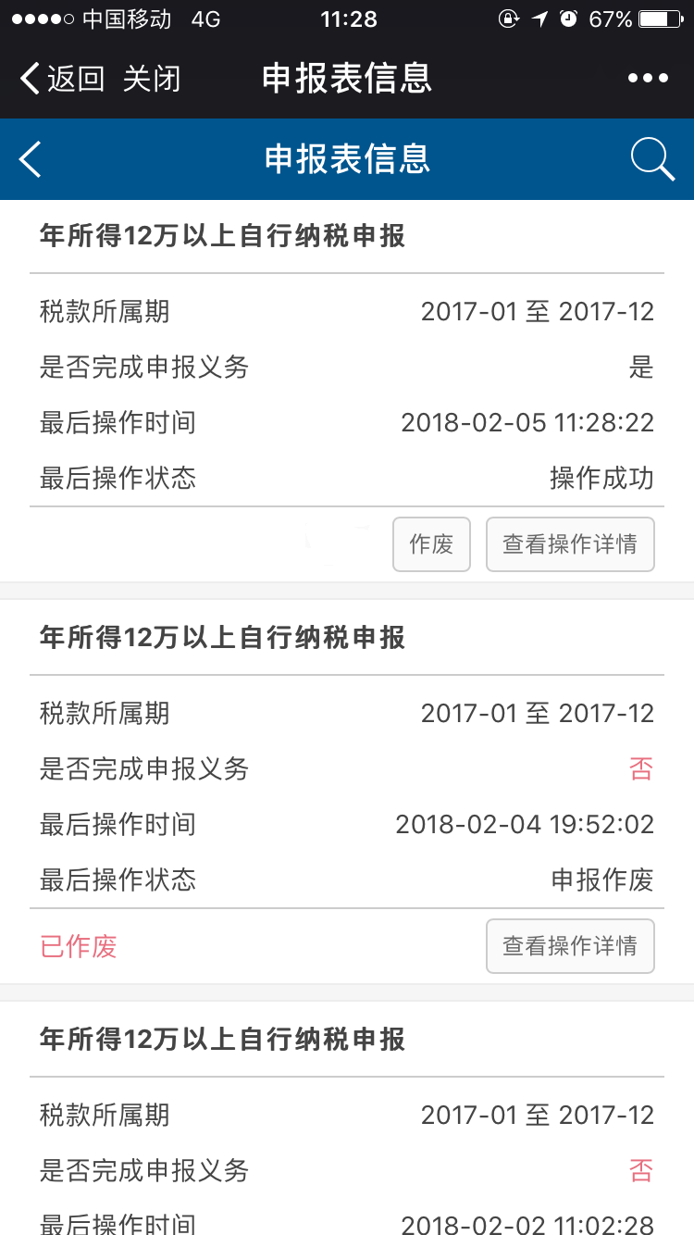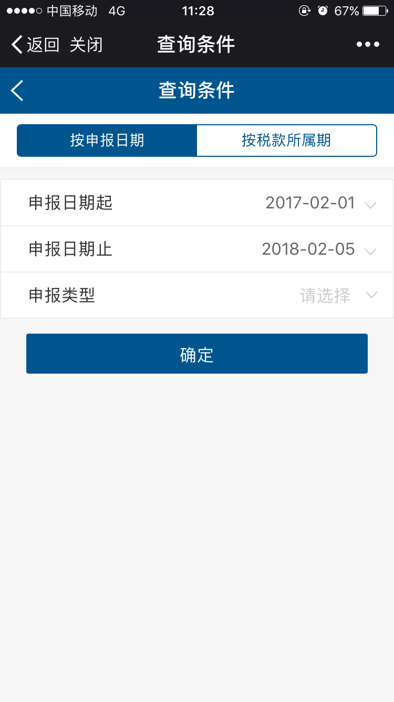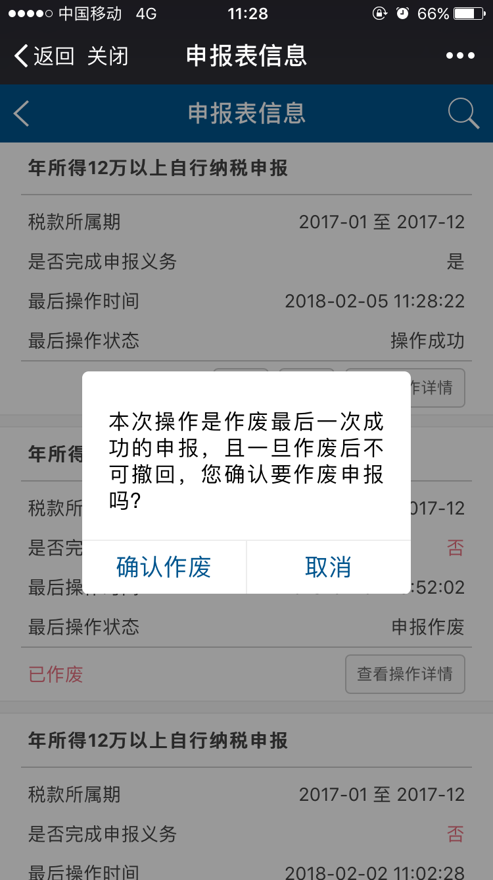
图5-13 查询结果界面 图5-14 修改查询条件界面 图5-15 申报表作废界面
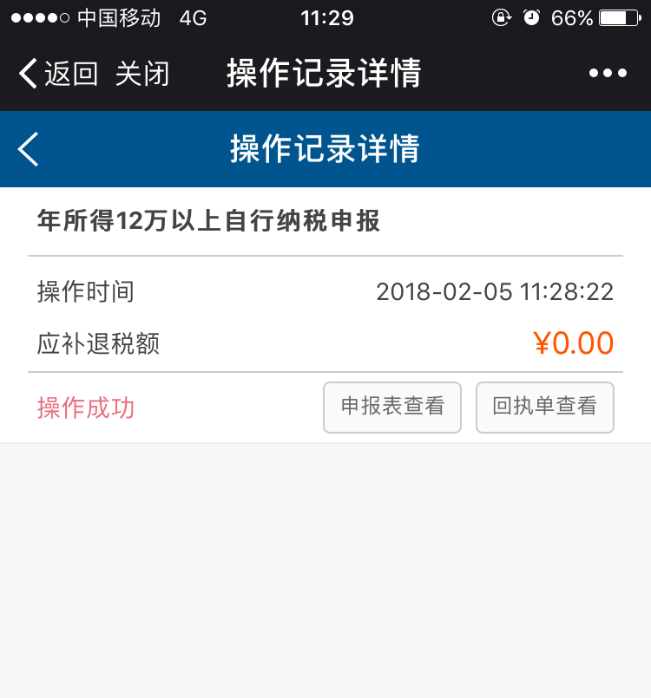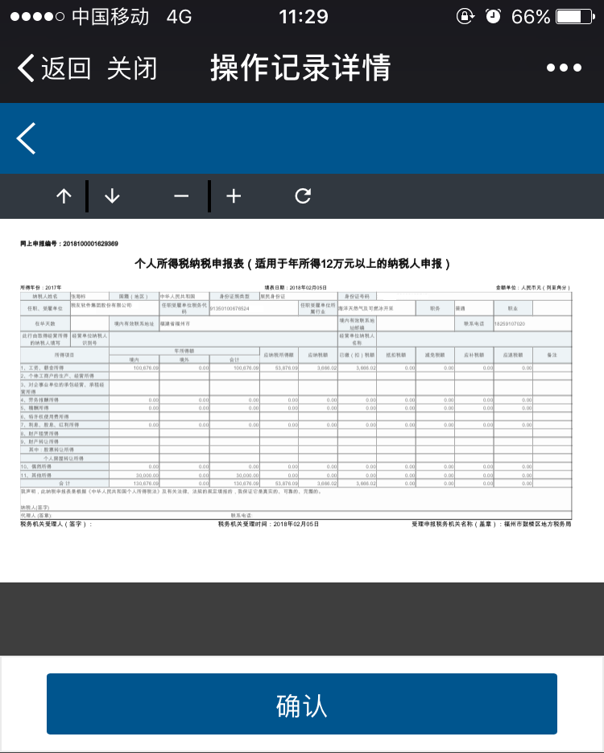
图5-16 操作记录详情界面 图5-17 查看申报表界面
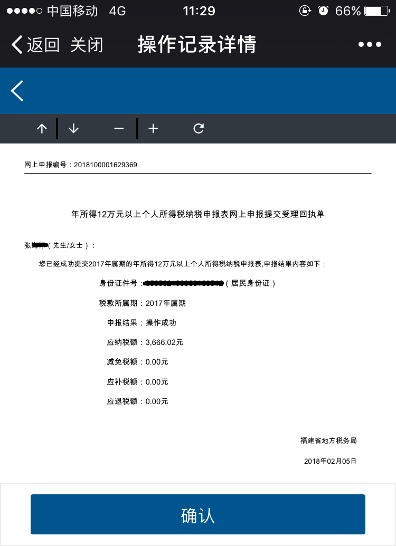
图5-18 查看回执单界面

缴税管理
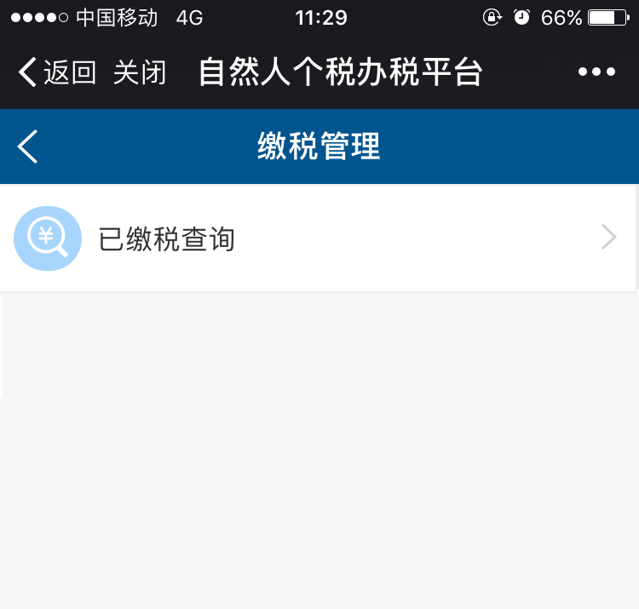
图6-1 缴税管理界面

已缴税查询
点击“已缴税查询”，显示如图6-2所示界面。
- 通过福建省自然人个税办税平台自助缴税后，用户可通过该模块完成已缴税款的查询。
- 点击具体某条记录，展示缴税详情，如图6-3所示。
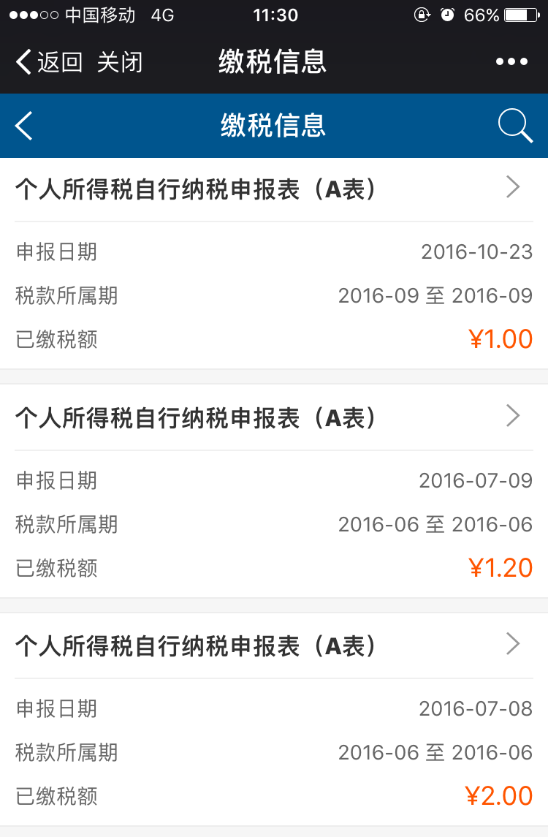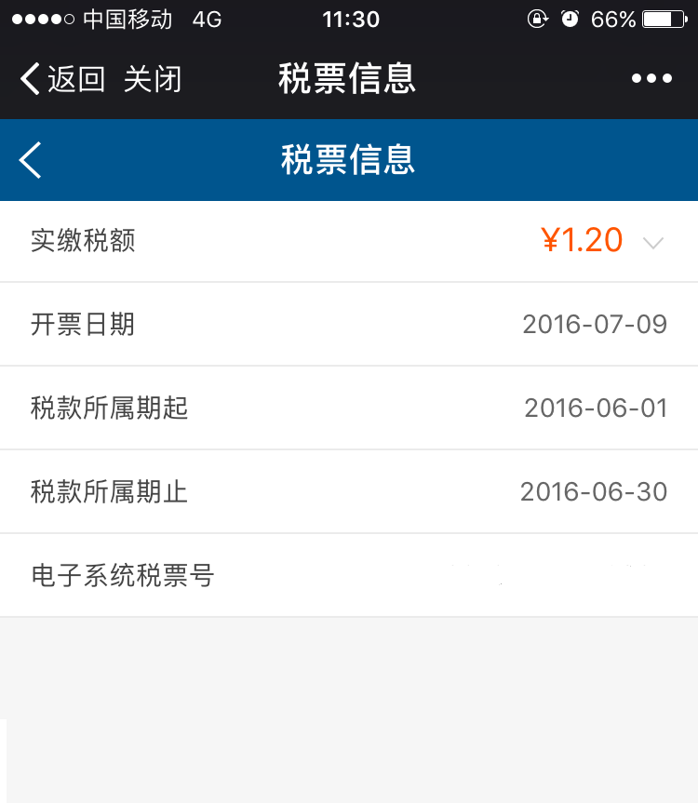
图 6-2 已缴税查询界面 图6-3 缴税详情界面

